认证审核报告审批页
项目编号 | 0821-2021
受审核方名称 | 安徽恩蔓智能科技有限公司
注册地址 | 安徽省合肥市肥东县肥东经济开发区临湖路6号
经营地址 | 安徽省合肥市肥东经济开发园区和平路11-1号内
审核类型 | MMS：初审
认证范围 | MMS:仪器仪表及附属装置（变送器，液位计）的设计开发，制造及销售；劳保、办公用器、五金机电、消防器材、井下工具、管件弯头销售；油田工程技术服务及再制造（仪器仪表维修）
服务认证等级（适用时） | □十星级□九星级 □八星级 □七星级 □六星级  □五星级 □四星级 □三星级 □达标级
评审人员签字 | 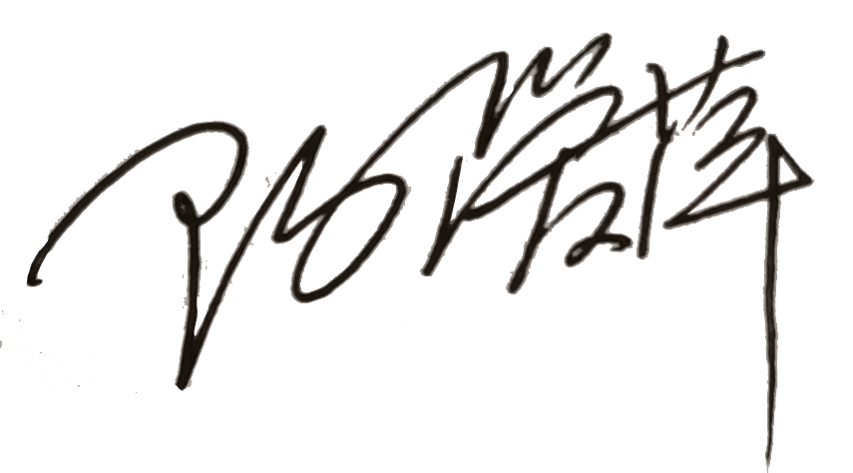
认证决定结论 | ■案卷符合要求，可以认证注册/保持  □案卷不符合要求，不可以认证注册/保持
认证决定人员签字 |  | 日期 | 2021-08-19
机构总经理审批意见 | ■认证流程符合要求，可以认证注册/保持  □认证流程不符合要求，不可以认证注册/保持
总经理签字 | 

